ATELIER ACCOMPAGNEMENT PERSONNALISE : CULTURE SCIENTIFIQUE

Objectifs :

- Développer une culture scientifique
- Utiliser l'outil informatique
- Expression écrite
- Réaliser une recherche documentaire
- Élaborer un questionnement

Groupe : de 10 à 12 élèves, niveau selon le choix de l'enseignant

Durée : de 4 à 6 séances selon la rapidité d'avancement du groupe d'AP

Thème : Réaliser un questionnaire scientifique afin d'être utilisé sur un support type Trivial Poursuit,
Le groupe de travail a retenu six thèmes (purement indicatif) :

- Développement durable
- 21ème siècle (nouvelles technologies)
- Scientifiques célèbres
- Objets scientifiques et inventions
- Calcul mental
- Pro (lien maths/sciences avec domaine professionnel)

Déroulé de l'atelier

Séance 1
Présentation et définition des exigences
Recherche documentaire
Séance 2
Recherche documentaire
Élaboration du questionnement
Séance 3
Élaboration du questionnement
Séance 4
Création des cartes du questionnaire
Séance 5/6
Finalisation du jeu et test

Matériel :
Outil informatique (6 postes)
Ciseaux, colle, ,,,,
Papier glacé, bristol, cartonné,,,

Évaluation :
Évaluer avec une autre classe
Tester parmi les autres élèves du groupe

LES LUNETTES  1) De quand date l'invention des lunettes ?  500/1300/1800/2000  2) Citer deux maladies liées aux yeux.  3) Trouver l'intrus....  verre/lentille/carton/binocle/optique  4) L'invention de l'imprimerie augmente ou diminue la demande de lunettes ?  5) Comment s'appelle le médecin qui s'occupe de traiter les maladies liées aux yeux ?  6) Combien de paires de lunettes ont été vendues en 2014 ?  1,3 millions/13 millions/130 millions  Réponses : 1300-myopie/hypermétropie...-carton-augmente-ophtalmologue-13 millions | LA CALCULATRICE  1) Qui est l'inventeur de la calculatrice ?  Albert Einstein/Blaise Pascal/Archimède  2) La première calculatrice a été inventée en :  1242/1642/1842/2012  3) Les calculatrices sont devenues électroniques en :  1800/1900/1965/2000  4) Trouver l'intrus...  Pascaline/Curta/Pocketronic/Annabelle  5) Quelle touche remplace la touche = sur la calculatrice ?  6) A quoi sert la touche Ans ?  Réponses : Pascal-1642-1965-Annabelle-EXE-rép
LA PHOTOGRAPHIE  1) Qui est l'inventeur de la photographie ?  2) De quelle ville cet inventeur est-il originaire ?  3) Trouver l'intrus...  contraste/contre-jour/contrepèterie/flash/pellicule  4) On dit que la photographie est le :  septième art/huitième art/neuvième art  5) Citer un photographe contemporain célèbre.  6) Combien y a t'il de photographes professionnels en France ?  250/2 500/25 000/250 000/25 000 000  réponses : N Niépce/Chalon/S/contrepèterie/8eme/R Doisneau/25 000 | LE VERRE  1) Quel est l’élément de base du verre ?  le sable/le zinc/l'eau/le titane  2) A quelle température fonctionne les fours utilisés pour fabriquer du verre ?  100°C/500°C/1000°C/1500°C  3) Combien de bouteilles de verre sont recyclées par an ?  2 000/20 000/200 000/2 000 000  4) Des fabricants de verre sont-ils des Verriers ?  5) Citer une grande entreprise française spécialisée dans la fabrication du verre.  6) Le verre peut-il être recyclé indéfiniment ?  réponses : sable/1500°C/2 millions/oui/St Gobain/oui
Cartes : Objets Scientifiques

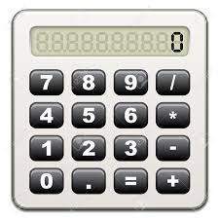
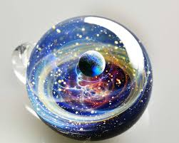 | 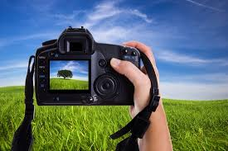

Cartes : Personnages 1

1) Nommer le scientifique  2) Donner sa nationalité  3) Durant quel siècle a-t' il vécu ?  4) Parmi les quatre propositions, donner  celle qu'il a imaginée :  - parachute  - trampoline  - skateboard  - pizza  5) Léonard de Vinci a peint un tableau  célèbre : la Gironde, la Joconde ou  la belle blonde ?  Léonard de Vinci, italienne, XVème ou XVIème, parachute, la Joconde | 1) Nommer le scientifique  2) Donner sa nationalité  3) Durant quel siècle a-t' il vécu ?  4) Parmi les quatre propositions, donner  celle dont il est l'inventeur :  - bombe à hydrogène  - théorie du photon  - timbre  - photographie  5) Que montre Einstein sur une célèbre photo ?  son pied, sa langue ou son derrière ?  Einstein, allemande, XXème, théorie du photon, sa langue
1) Nommer la scientifique  2) Donner sa nationalité  3) Durant quel siècle a-t' elle vécu ?  4) Parmi les quatre propositions, donner  celle dont elle est l'inventrice :  - francaisium  - angleterrium  - italium  - polonium  5) Marie Curie a été mariée à :  Miguel, Hubert, Pierre ou Jean  Edouard ?  Marie Curie, polonaise naturalisée française, XXème, polonium, Pierre | 1) Nommer le scientifique  2) Donner sa nationalité  3) Durant quel siècle a-t' il vécu ?  4) Parmi les quatre propositions, donner  celle à qui on a attribué son nom :  - les tables de multiplication  - la division avec quotient entier  - l'axiome du choix  - le théorème de Thalès  5) Pythagore a participé à de célèbres épreuves  qu'il a brillamment remporté :  les jeux olympiques, le championnat d'Europe  de lutte, le championnat du monde de boxe ?  Pythagore, grecque, -500 ou -600, tables de multiplication  jeux olympiques

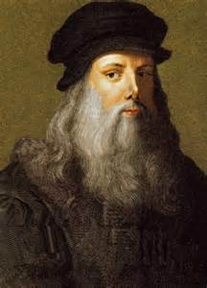 | 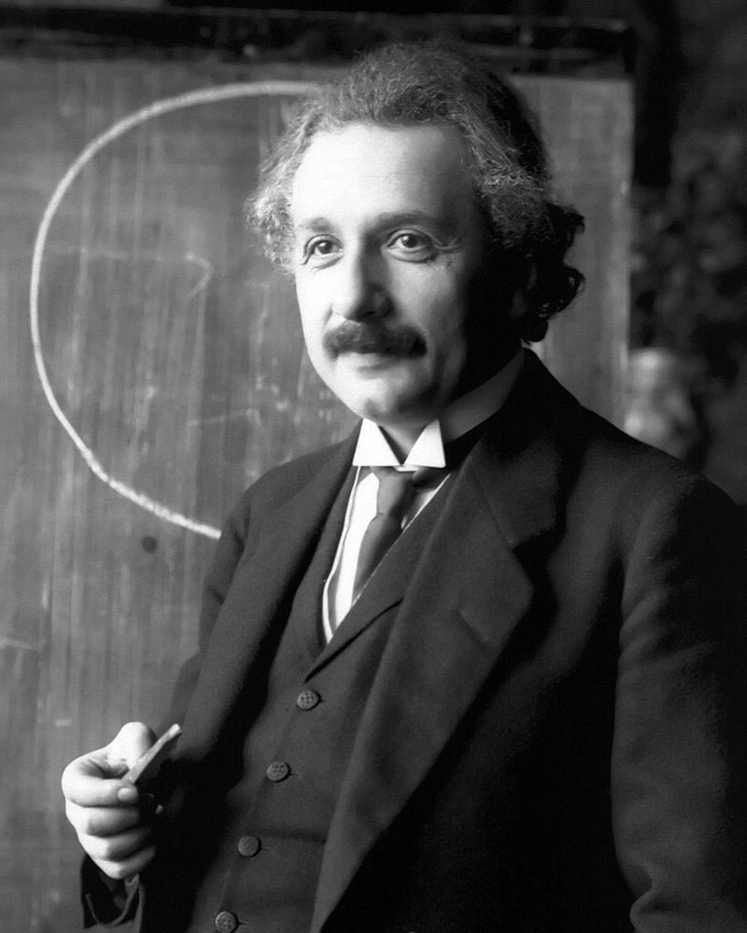
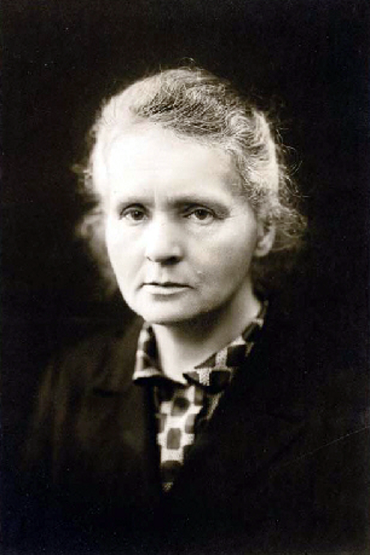 | 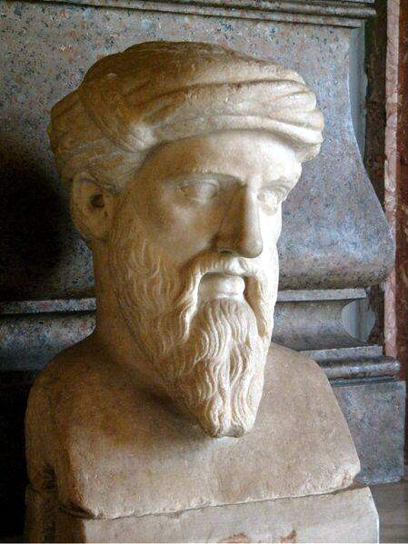

Cartes : Personnages 2

1) Nommer le scientifique  2) Donner sa nationalité  3) Durant quel siècle a-t' il vécu ?  4) Parmi les quatre propositions, donner  celle qu'il a inventée :  - le boulier  - le CD  - un télescope  - la bière tiède  5) Isaac Newton a un lien avec un fruit  selon la légende : une poire, une fraise ou  une pomme ?  Isaac Newton, anglaise, XVIIème ou XVIIIème, télescope, pomme | 1) Nommer le scientifique  2) Donner sa nationalité  3) Durant quel siècle a-t' il vécu ?  4) Parmi les quatre propositions, donner  le nombre qu'il a étudié:  - Pi  - Racine de 2  - Le carré de l'hypoténuse  - 1  5) Qu'aurait dit Archimède dans son bain :  le voilà, elle est froide, Euréka, j'ai piscine,  Archimède, grecque, 3ème av JC, Pi, Eureka
1) Nommer le scientifique  2) Donner sa nationalité  3) Durant quel siècle a-t' il vécu ?  4) Parmi les quatre propositions, donner  celle dont il est l'inventeur :  - parachute  - paratonnerre  - parapluie  - part a l'heure  5) Benjamin Franklin est un père fondateur  des États Unis,il a signé :  la déclaration des droits de l'homme,la  déclaration des impôts, la déclaration  d'indépendance?  Benjamin Franklin, américaine, XVIIIème, paratonnerre, indépendance | 1) Nommer le scientifique  2) Donner sa nationalité  3) Durant quel siècle a-t' il vécu ?  4) Parmi les quatre propositions, donner  celle qu'il a inventée :  - le blu-ray  - le magnétoscope  - la télévision  - la photographie,  5) Nicéphore Niepce a donné son nom à un lycée  mais dans quelle ville ?  Nicéphore Niepce, bourguignonne, XVIIIème ou XIXème , photographie, Chalon sur Saône

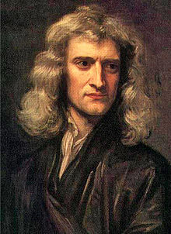 | 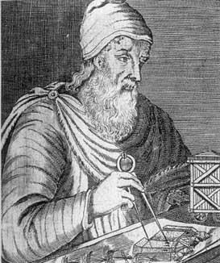
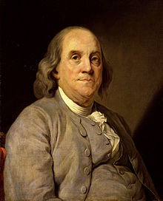 | 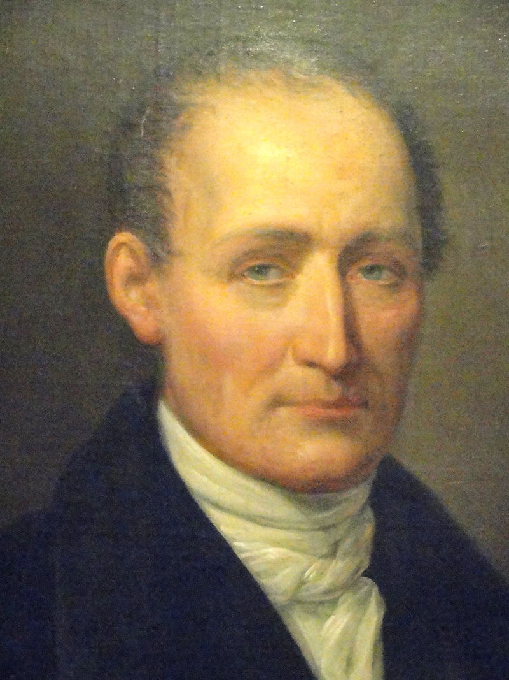

Cartes : Calcul mental

Effectuer les calculs suivants :  1) 80 x 9  2) 7 x 60  3) 6 x 90  4) 4 x 80  5) 9 x 70  6) 40 x 9  Bonnes réponses :  1) 720 ; 2) 420 ; 3) 540 ; 4) 320 ; 5) 630 ; 6) 360 | Effectuer les calculs suivants :  1) le prix initial est égal à 50€ et il augmente de 20 %. Quel est le prix final ?  2) le prix initial est égal à 100€ et il diminue de 20 %. Quel est le prix final ?  3) le prix initial est égal à 20€ et le prix final à 30€ ? Quel est le pourcentage d'augmentation ?  4) le prix initial est égal à 10€ et il diminue de 10 %. Quel est le prix final ?  5) le prix initial est égal à 20€ et il augmente de 50 %. Quel est le prix final ?  6) le prix initial est égal à 100€ et le prix final à 60€ ? Quel est le pourcentage de diminution ?  Bonnes réponses :  1) 60€ ; 2) 80€ ; 3) 50 % ; 4) 9€ ; 5) 30€ ; 6) 40 %
Effectuer les calculs suivants :  1) 172 + 83  2) 95 + 115  3) 73 + 167  4) 124 + 56  5) 28 + 142  6) 76 + 224  Bonnes réponses :  1) 255 ; 2) 210 ; 3) 240; 4) 180 ; 5) 170 ; 6) 300 | Effectuer les calculs suivants :  1) 220 / 10  2) 335 / 10  3) 450 / 100  4) 127 / 10  5) 323 / 100  6) 7250 / 1000  Bonnes réponses :  1) 22 ; 2) 33,5 ; 3) 4,5; 4) 12,7 ; 5) 3,23 ; 6) 7,250

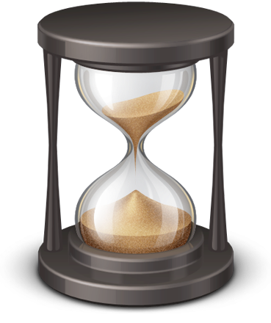  1minute | 1minute
1minute | 1minute

